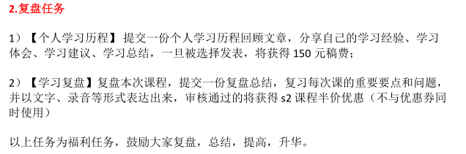

* 【个人学习历程】

学习建议：review，review，review。

* 【学习复盘】
* Week1 较为基础的python入门知识。

List列表

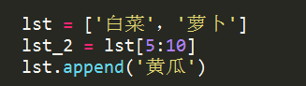 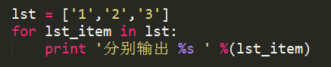

变量使用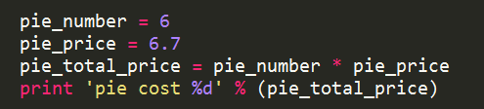

函数调用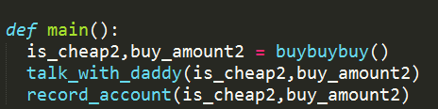

单一职责原则 （灵活使用代码块def）

* Week 2

Dictionray字典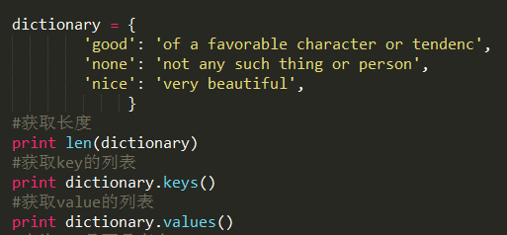

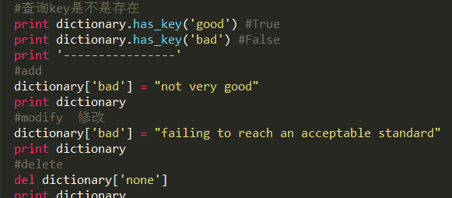

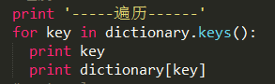

Tuple元组

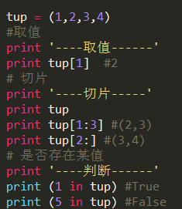 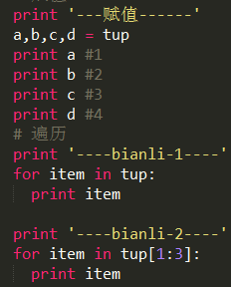

元组特点

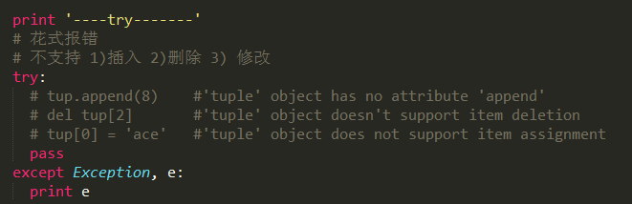

利用异常语句（如果发生错误，仍然继续执行完全部代码）

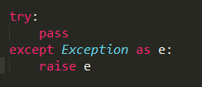 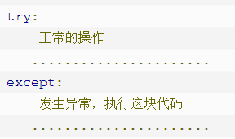

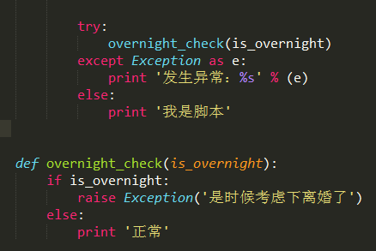 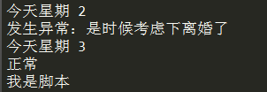

* Week 3

**命令行**

|  |  |
| --- | --- |
| ****pwd**** | ****当前路径**** |
| ****man**** | **有问题找男人 manual** |
| ****ls**** | **子项列表** |
| ****cd**** | **快速转到** |

**time 和 calendar**

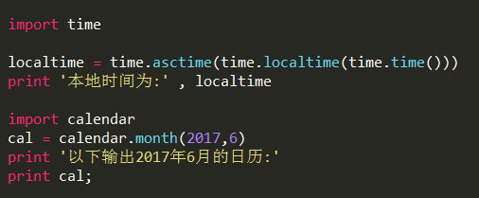

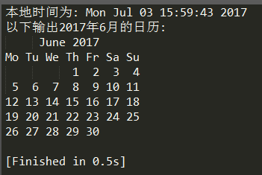

Turtle系列

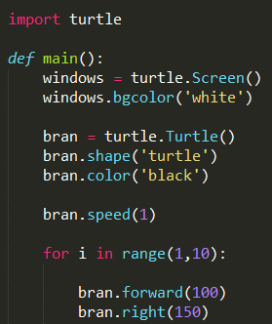

类class 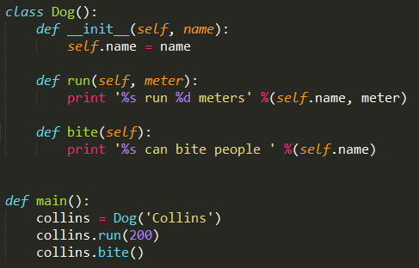



面向对象

